Конспект занятия по математике на тему «Состав числа, множества, арифметические действия, решение текстовых задач».

Цель: Закрепить представления детей об элементарных математических представлениях.

Задачи: Обучающие

- Закрепить представления о числовом ряде, уметь называть соседей числа, последующее и предыдущее число;
- Совершенствовать навыки прямого и обратного счета в пределах 10.
- Упражнять в порядковом счёте.
- Закрепить умения решать простые примеры на сложение и вычитание;
- Учить сравнивать два числа с помощью знаков;
- Развивать умение ориентироваться на листе бумаги в клетку.
- Закрепить умение отгадывать математические загадки, записывать при помощи карточек с числами и знаков решение и ответ загадок.
Развивающие
- Развивать логическое мышление, умственные операции анализа и обобщения.
- Развивать смекалку, зрительную память, воображение.
- Способствовать формированию мыслительных операций, развитию речи, умению аргументировать свои высказывания.
Воспитательные
- Воспитывать культуру общения, эмоциональную отзывчивость, умение понимать учебную задачу и выполнять её самостоятельно или в парах, действовать по инструкции педагога.
- Воспитывать интерес к математическим занятиям.
Здоровье сберегающие
- Учить детей следить за своей осанкой.
- Продолжать развивать координацию движения.
Приоритетная образовательная область: «Познание».
Интеграция образовательных областей: «Коммуникация», «Социализация», «Труд».
Социализация:
- воспитывать у детей любознательность, взаимопомощь, навыки самооценки.
Коммуникация:
- развивать у детей свободное общение, речь, память, внимание, мышление
- активизировать словарь детей.
Труд:
Убирать рабочее место, поддерживать его в порядке
Методические приёмы:
Игровой.
Наглядный.
Словесный.
Практический .

Демонстрационный материал:
Раздаточный материал: карандаши простые, белые листы,
Здравствуйте, ребята! Пишет вам снежная королева. Все вы наверное рады приходу зимы. У вас появилось много разных зимних забав: катание на санках с горки, игры в снежки. Но больше всего вы наверное ждете Нового года с елкой и подарками.
1. Организационный момент.
Стук в дверь. Воспитатель выходит и возвращается с конвертом
- Ребята, посмотрите, сегодня утром я получила письмо. Кто бы мог написать нам письмо? Давайте откроем и прочитаем его:
Дорогие ребята,
Пишет вам зимушка-зима.
Хотите, чтобы я пришла?
Все снегом белым замела?
Чтоб смогли построить горку
Кати, Павлики, Егорки?
Чтоб смогли скатиться с санок
Вани, Сони и Оксаны?
На коньках по льду скользить?
У елки хоровод водить?
Выполняйте все заданья,
Проявляйте вы вниманье,
Постарайтесь и тогда,
все укутаю в снега.
Будет вам тогда сюрприз
От зимы прекрасной приз.
- Ребята, хотите, чтобы пришла настоящая снежная зима? Давайте приступим к выполнению заданий, но зима хитрая, все задания «заморозила», чтобы их разморозить надо отгадать ее загадки.
2. Количественный и порядковый счет
- Итак, первая загадка:
Покружилась звёздочка
В воздухе немножко,
Села и растаяла
На моей ладошке. (Снежинка)
- Правильно снежинка. Посмотрите, сколько разноцветных снежинок принесла нам зима.
- Сосчитайте, сколько всего снежинок?
- Давайте сосчитаем от одного до десяти. От десяти до одного.
- Назовите соседей числа 4, 7, 2, 10.
- Посчитайте от 5 до 10, от 2 до 7, от 4 до 8, от 9 до 6, от 7 до 3.
- Какое число следует за числом 6, 9, 3.
- Назовите число предшествующее числу 2, 8, 4.
- Какое число больше числа 3 на 1, 6 на 1.
- Какое число меньше числа 10 на 1, 2 на 1.
- Какое число находится между числами 4 и 5, 7 и 9.
- Назовите, какого цвета снежинки? (на доске 7-8 снежинок разных цветов)
- Какая по счету голубая снежинка?
- Какая по счету желтая снежинка?
- Какая по счету зеленая снежинка?
- Какого цвета третья по счету снежинка?
- Какого цвета пятая по счету снежинка?
- Какого цвета шестая по счету снежинка?
- Какая снежинка находиться между зелёной и голубой? Между оранжевой и розовой?
- Отлично справились с этим заданием.
3.Сравнение множества.
Попробуем отгадать следующую загадку.
Появился во дворе
Он в холодном декабре.
Неуклюжий и смешной
У катка стоит с метлой.
К ветру зимнему привык
Наш приятель …
Посмотрите сколько снеговиков, давайте их сравним.
4.Логические задачи «Что лишнее».
Клюшка, лыжи, санки, лыжник, коньки.
Елочные игрушки; звезда, гриб, шар, шишка и еловая шишка.
Морж, тюлень, пингвин, белка, белый медведь.
Снегирь, ворона, синичка, ласточка, воробей.
5.Состав числа.
Отгадайте еще одну загадку.
Стою в тайге на одной ноге,
сверху шишки, снизу мишки,
Зимою и летом зеленого цвета,
платьице в иголках, а называюсь я ...
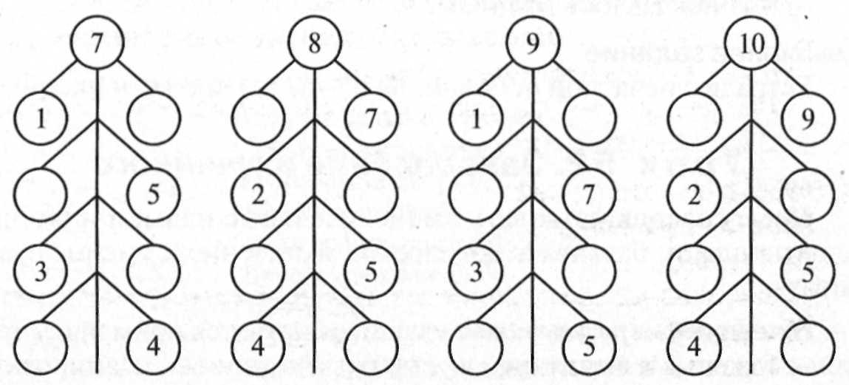
6.Составь задачу(по картинке).
-Кто изображён на картинке? (пингвины)
-Сколько пингвинов вы видите на льдине? (4)
-Что мы про них можем сказать? (На льдине было 4 пингвина)
-Что ещё мы видим? (К ним подплыли ещё 3 пингвина)
-Какое условие задачи у нас получилось? (На льдине было 4 пингвина, к ним подплыли ещё 3 пингвина0
-Какой вопрос мы можем задать? (Сколько пингвинов стало на льдине?)
-Молодцы! Сколько же пингвинов стало на льдине? (7)
Зима приготовила вам подарок, а что вы узнаете написав графический диктант.
7.Графический диктант(елочка).
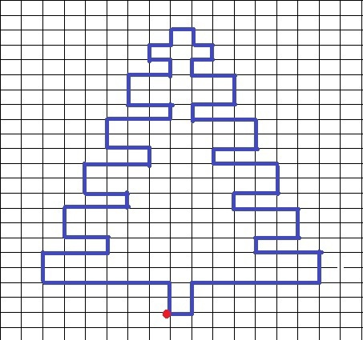
Молодцы, ребята. Вы хорошо поработали. Вот вам веточка ели, пусть ее аромат напоминает вам о елке и Новом годе.
Дети все теперь вставайте,
Физкультминутку начинайте.
«Наконец пришла зима, (Дети разводят руки в стороны)
Стали белыми дома, (Складывают руки домиком над головой)
Снег на улице идёт, (Двигают руками сверху вниз)
Дворник улицу метёт, (Имитируют)
Мы катаемся на санках, (Приседают, руки вытягивают вперёд)
Пишем на катке круги, (Руки закладывают за спину, медленно кружатся)
Ловко бегаем на лыжах, (Имитируют)
И играем все в снежки. (Лепят и бросают снежки)

Дидактическая игра «Найди место в ряду».
Посмотрите внимательно на свои снежинки. На каждой снежинке свое число. Поиграем со снежинками в игру «Назови своих соседей» Сначала вы называете свое число, а потом соседей этого числа.

Молодцы, ребята! Вам понравилось занятие? Чему мы с вами научились?
8. Рефлексия.
Выберите снежинки соответствующие вашему настроению после занятия.
Используемая литература:
1. «Графические диктанты» , Олеся Жукова, АСТ 2017г.
2. «Математика. От 1 до 10», Лариса Маврина, Стрекоза 2019г.
3. «Текстовые задачи и методы их решения», Георгий Просветов, Альфа-пресс 2010г.

